DOCUMENTO Nº 1 MEMORIA

MEMORIA

INDICE

ÍNDICE
1. OBJETO DEL PROYECTO 3
2. AGENTES 3
2.1 PROMOTOR 3
2.2 PROYECTISTA 3
3. JUSTIFICACIÓN PRECIPITACIONES. 3
4. JUSTIFICACIÓN 4
5. LOCALIZACIÓN Y DELIMITACIÓN DE LAS OBRAS 5
6. FICHAS ACTUACIONES 6
6.1 CAMINO REANA 6
6.2 CAMINO ZAPATERIA 8
6.3 CAMINO PEÑA MARIA 10
6.4 CAMINO GESTALGAR-CHULILLA 12
6.5 CAMINO DEL CAMPILLO 13
6.6 MURO CONTENCION EXPLANADA MUNICIPAL PARCELA 37 POL 7 15
7. PRESUPUESTO 17

OBJETO DEL PROYECTO

El objetivo de la presente memoria es identificar y valorar los daños sufridos con motivo de las lluvias torrenciales sufridas durante los meses denoviembre y diciembre en el Término Municipal de Gestalgar, con el fin de solicitar ayudas dentro del “ACUERDO de 23 de diciembre de 2016, del Consell, por el que se inician las actuaciones para paliar los daños producidos por las fuertes lluvias ocurridas en la Comunitat Valenciana los meses de noviembre y de diciembre de 2016. [2016/10497].”

AGENTES

PROMOTOR

Promotor: Nombre: AYUNTAMIENTO DE GESTALGAR
Dirección: CALLE LARGA Nº 17
Localidad: GESTALGAR (VALENCIA)
CIF: P-4613500-J

2.2 PROYECTISTA

Ingeniero Técnico Agrícola: Nombre: Luis Aparicio Gómez
Colegiado: 2677
Dirección: Calle San Vicente Nº 58
Localidad: Villar del Arzobispo
NIF: 73778971P

JUSTIFICACIÓN PRECIPITACIONES.

El Termino Municipal de Gestalgar, como en otras zonas de la comunidad y del resto de España, lluvias torrenciales, llegando a caer en la localidad un total de 180 litros por metro cuadrado, son datos obtenidos con pluviómetros privados, no existe estación meteorológica en la localidad.

Según datos estadísticos de AEMET:

“En el acumulado mensual, los registros más altos se han observado en la zona litoral del norte de Valencia, y también en localidades del interior norte de esta provincia, entre el norte de la Plana de Utiel-Requena y el sur de Els Serrans. En estas zonas se han superado los 200 l/m2. El máximo se ha observado en el Camp de Morvedre, con 240 l/m2 en Gilet, y 230 l/m2 en Estivella. En Chera, el acumulado ha sido de 226.5 l/m2. En el observatorio de Valencia, el acumulado mensual ha sido de 201.6 l/m2. En este observatorio, ha sido el mes de noviembre más lluvioso desde 1956, y en el cómputo de todos los meses del año, no se superaban los 200 l/m2 en Valencia desde septiembre de 2009.”

Según los obtenidos de los pluviómetros de la Confederación hidrográfica del Júcar, tomando los datos de las estaciones más cercanas al municipio tenemos datos de Bugarra con precipitaciones acumuladas de 126 litros por metro cuadrado y de Buseros que es la más cercana a la zona alta del término municipal un total de 689.4 l/m².

Con estos datos se obtienen datos de precipitación acumulada por encima de los 200 l/m².

JUSTIFICACIÓN

Parte de los caminos de la red viaria del Término Municipal de Gestalgar, son de tierra, en el mejor de los casos de zahorras, los cuales se han deteriorado mucho a causa de las tormentas.
Se pretende reparar una serie de caminos que se han dañado mucho, reconstruyendo la base del camino, y mejorándola en la medida de lo posible, aportando zahorras, reconstruyendo donde los había y haciendo nuevos sistemas de drenaje para los caminos.

Se pretende realizar un hormigonado de las zonas donde se acumulan arrastres y acumulación de agua por laderas, etc, así como la construcción de badenes desaguadores en los tramos de mayor pendiente.

En la parcela 38 del polígono 7 Gestalgar, existe un muro que hace años sufrió daños y se derrumbó parcialmente, con estas últimos lluvias se ha visto agravada la situación, provocando daños a la parcela colindante situada debajo, debido a los arrastres de piedras y parte del muro derruido.

LOCALIZACIÓN Y DELIMITACIÓN DE LAS OBRAS

Los caminos se encuentran localizados dentro del Término Municipal de Gestalgar, siendo las coordenadas de inicio y fin de la actuación las siguientes, así como un muro de contención que se ha visto afectado:

CAMINO | ETRS89, UTM Huso 30
 | Coordenadas inicio |  | Coordenadas fin
 | UTM X | UTM Y | UTM X | UTM Y
Camino Reana | 686798 | 4386855 | 686812 | 4388764
Camino Zapatería | 686554 | 4386412. | 688184 | 4386806
Camino Peña Maria | 685554 | 4385716 | 684707 | 4385372
Camino del Campillo | 685355 | 4382127 | 681266 | 4380366
Camino Gestalgar-Chulilla | 688260 | 4388108 | 688469 | 4388992
Camino de Gabaldón | 686150 | 4384625 | 682772 | 4382152
Camino del Regajo | 680538 | 4381436 | 681303 | 4380262
Camino Los Pelados | 680680 | 4381431 | 682475 | 438196

CAMINOS | REFERENCIAS CATASTRALES
Camino Reana | 46135A00109002
Camino Zapatería | 46135A00409035
Camino Peña María | 46135A00409002
Camino del Campillo | 46135A007090110000XG
Camino Gestalgar-Chulilla | 46135A001090040000XR
Camino de Gabaldón | 46135A013090010000XB
Camino del Regajo | 46135A011090040000XJ
Camino Los Pelados | 46135A012090010000XT

Muro contencion | REFERENCIAS CATASTRALES
Parcela | 46135A007000380000XZ

FICHAS ACTUACIONES

CAMINO REANA

COMUNIDAD AUTONOMA | Comunidad Valenciana
PROVNCIA | Valencia
ENTIDAD LOCAL | Ayuntamiento de Gestalgar
HECHO CAUSANTE | Lluvias del mes de diciembre de 2016.
INFRAESTRUCTURA DAÑADA Y TITULAR | Camino la Reana Titularidad Ayuntamiento Gestalgar
COORDENADAS UTM  (centro actuación) | X | 686.241
 | Y | 4.386.880
COSTE (total en euros) | 40.000 €
MEMORIA JUSTIFICATIVA | El camino de la Reana, en su primera mitad desde Gestalgar hacia el término de Chulilla, es un camino que presenta mucha pendiente, el cual ha sido objeto de varias actuaciones por parte del ayuntamiento.  El camino necesita acometer obras de drenaje y pasos de agua que evacuen la misma hacia los laterales del mismo, así como ejecutar el hormigonado de las zonas de máxima pendiente las cuales han sufrido mucho desgaste por las lluvias.
FOTOGRAFIAS  PLANO | 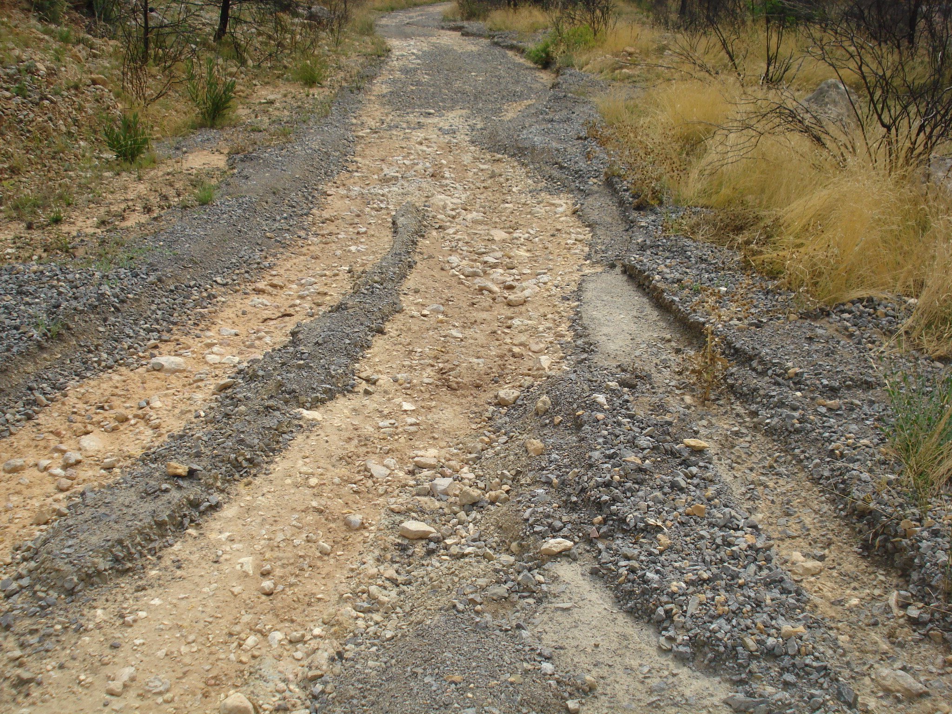  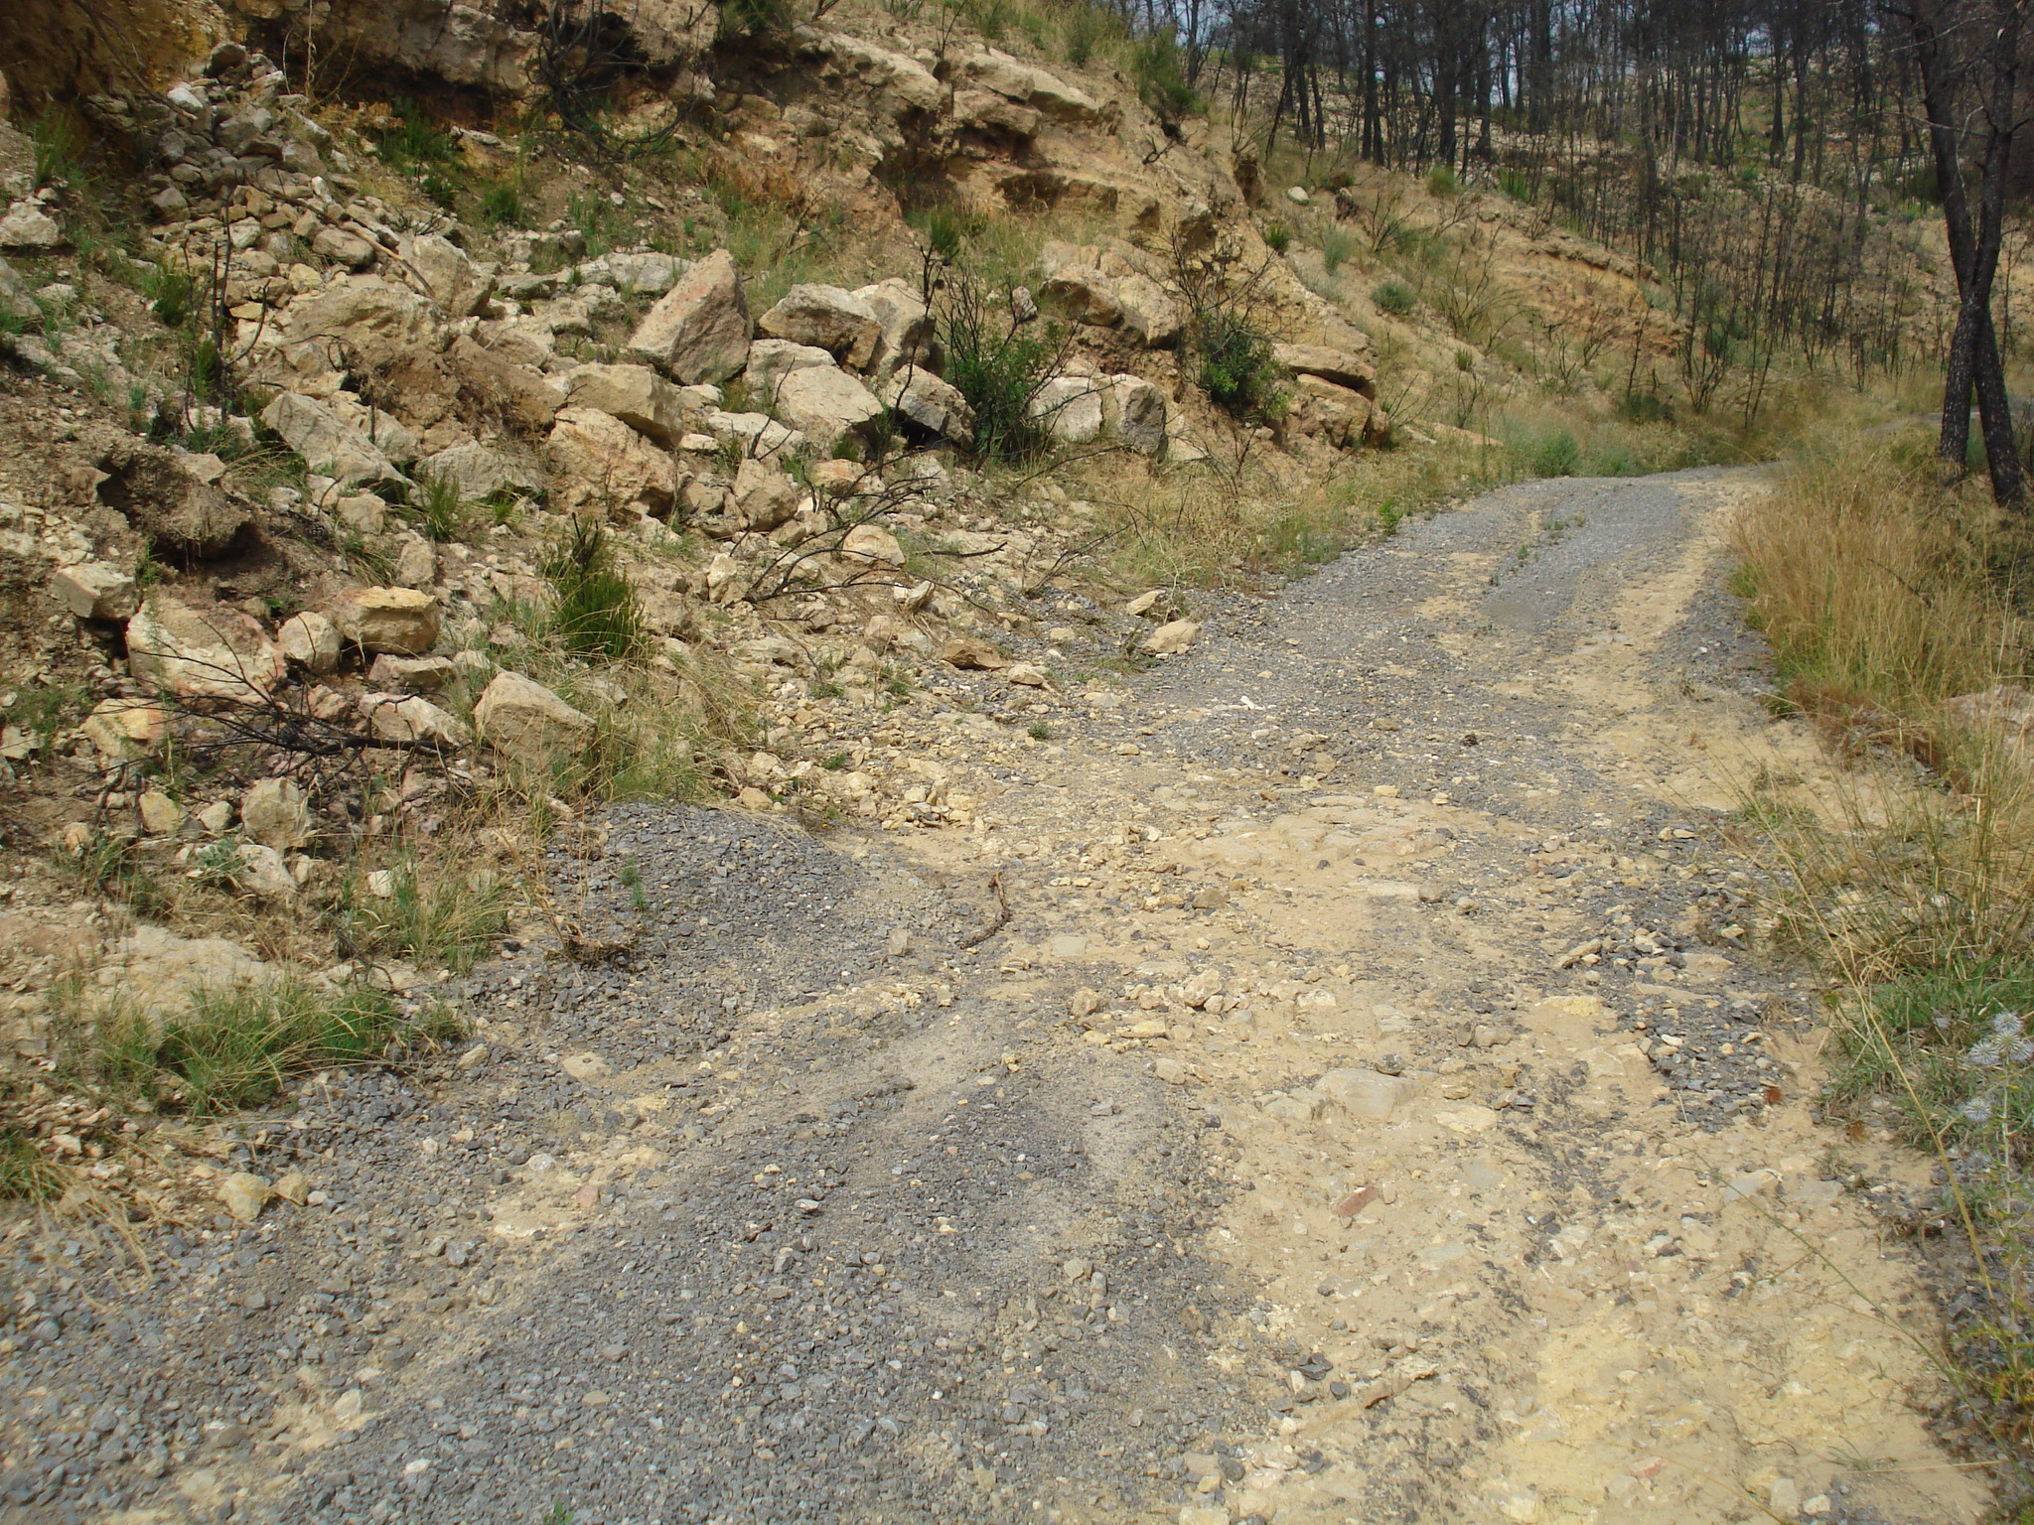  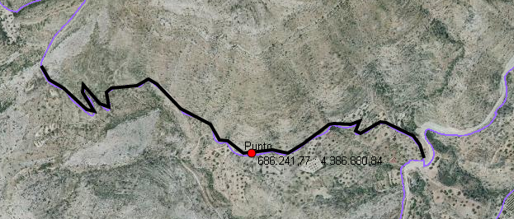
ASPECTOS CONSIDERABLES | La zona que precisa actuación se trata de una vereda.

CAMINO ZAPATERIA

COMUNIDAD AUTONOMA | Comunidad Valenciana
PROVINCIA | Valencia
ENTIDAD LOCAL | Ayuntamiento de Gestalgar
HECHO CAUSANTE | Lluvias del mes de diciembre de 2016.
INFRAESTRUCTURA DAÑADA Y TITULAR | Camino Zapatería
COORDENADAS UTM  (centro actuación) | X | 686.241
 | Y | 4.386.880
COSTE (total en euros) | 23.400 €
MEMORIA JUSTIFICATIVA | El camino de la Zapateria, ha sufrido daños considerables en la capa de rodadura sobre todo desde la ermita hacia su parte final, la primera parte del camino ya fue objeto de obras de mejora por parte de este ayuntamiento, con estas lluvias se ha observado que la avenida de aguas es importante en varios puntos del camino, agravada esta situación por las obras de remodelación de la carretera que concentran el evacuación de aguas hacia estos puntos.  Es necesario la reparación del firme perdido, hormigonado el camino y construyendo sistemas de drenaje y contención adecuados para la avenida de aguas.
FOTOGRAFIAS  PLANO | 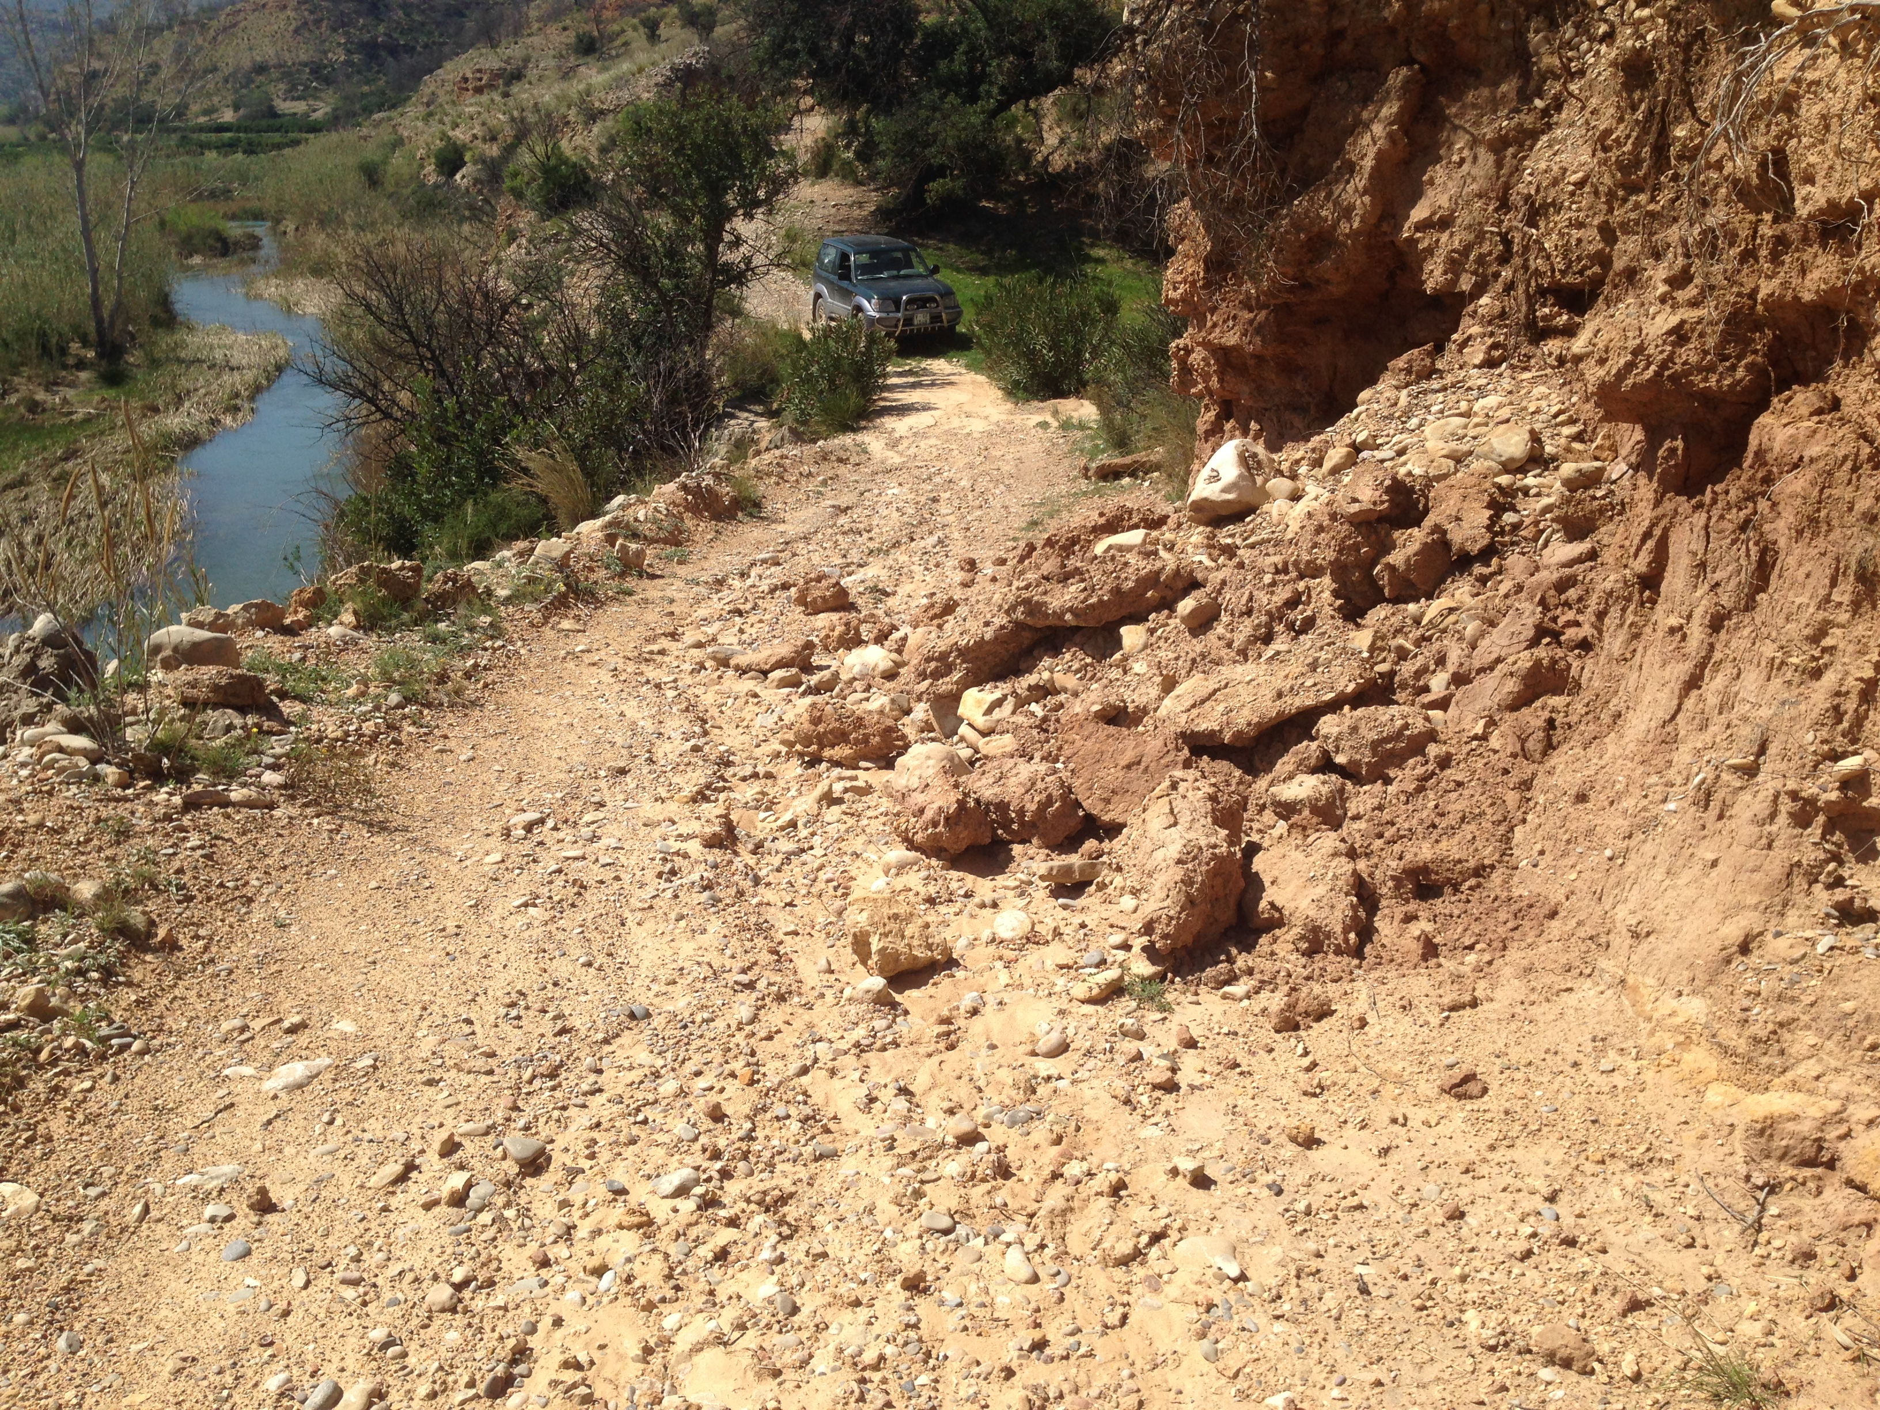  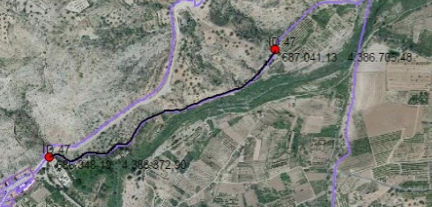
ASPECTOS CONSIDERABLES

CAMINO PEÑA MARIA

COMUNIDAD AUTONOMA | Comunidad Valenciana
PROVINCIA | Valencia
ENTIDAD LOCAL | Ayuntamiento de Gestalgar
HECHO CAUSANTE | Lluvias del mes de diciembre de 2016.
INFRAESTRUCTURA DAÑADA Y TITULAR | Camino Peña Maria
COORDENADAS UTM  (centro actuación) | X | 686.241
 | Y | 4.386.880
COSTE (total en euros) | 36.000 €
MEMORIA JUSTIFICATIVA | El camino de la Reana, en su primera mitad desde Gestalgar hacia el término de Chulilla, es un camino que presenta mucha pendiente, el cual ha sido objeto de varias actuaciones por parte del ayuntamiento.  El camino necesita acometer obras de drenaje y pasos de agua que evacuen la misma hacia los laterales del mismo, así como ejecutar el hormigonado de las zonas de máxima pendiente las cuales han sufrido mucho desgaste por las lluvias.
FOTOGRAFIAS  PLANO | 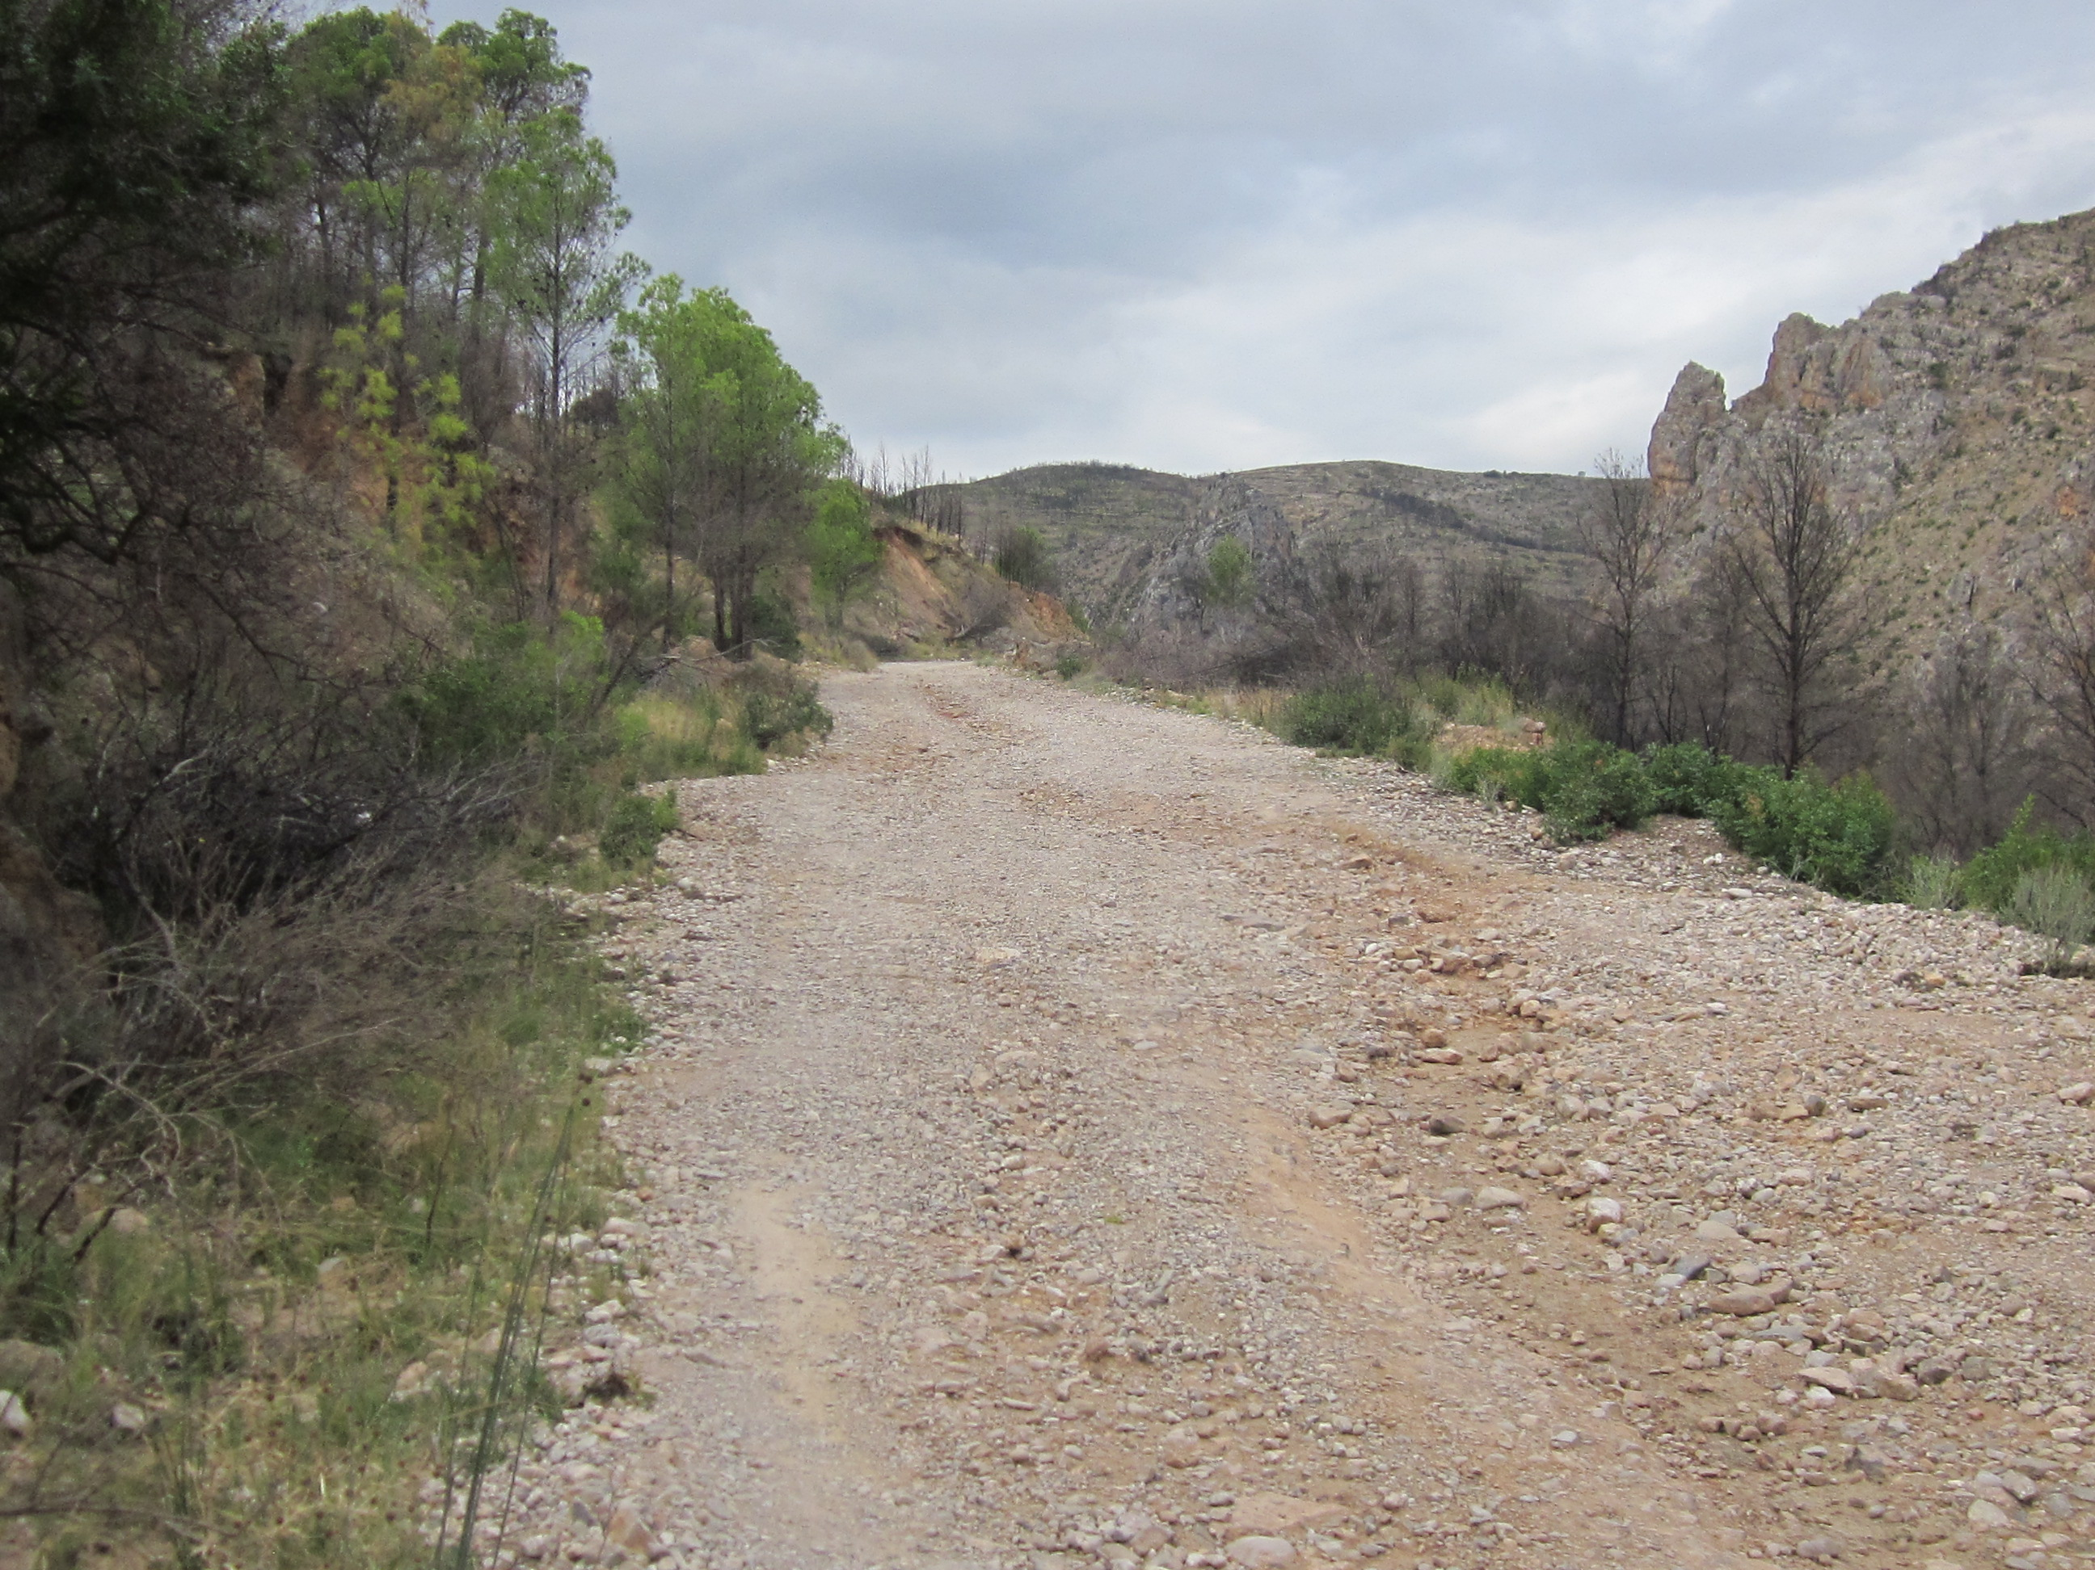  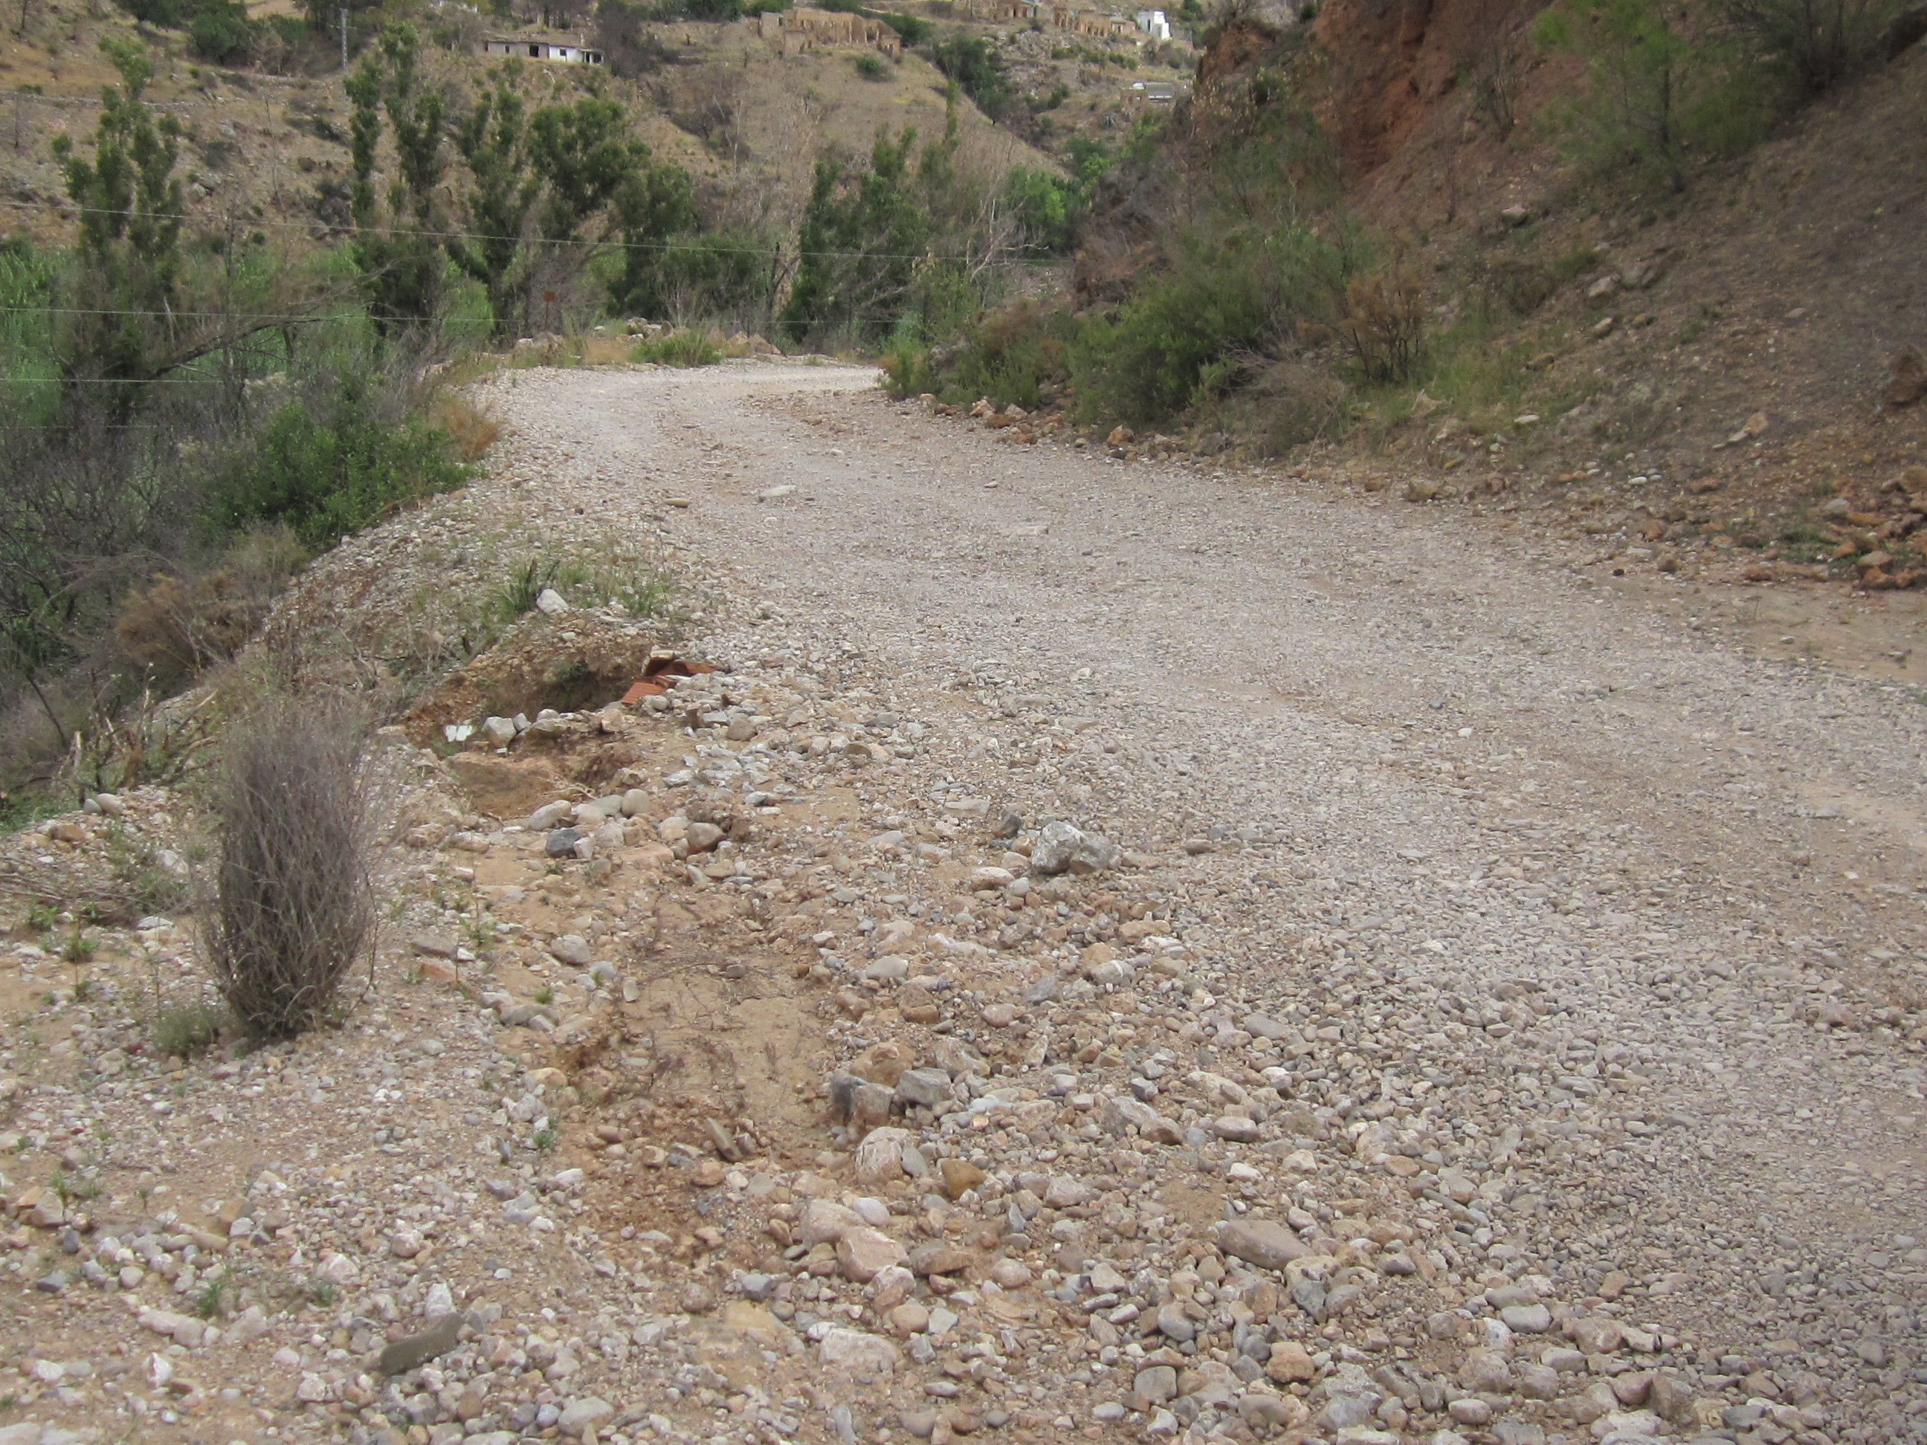  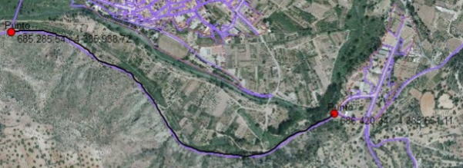
ASPECTOS CONSIDERABLES | La zona que precisa actuación se trata de una vereda.

CAMINO GESTALGAR-CHULILLA

COMUNIDAD AUTONOMA | Comunidad Valenciana
PROVINCIA | Valencia
ENTIDAD LOCAL | Ayuntamiento de Gestalgar
HECHO CAUSANTE | Lluvias del mes de diciembre de 2016.
INFRAESTRUCTURA DAÑADA Y TITULAR | Camino Gestalgar-Chulilla
COORDENADAS UTM  (centro actuación) | X | 688520
 | Y | 4388649
COSTE (total en euros) | 8000 €
MEMORIA  JUSTIFICATIVA | Se trata de un camino asfaltado de aproximadamente 2290 m con una anchura aproximada de 5m. Este camino requiere una mejora de la base del camino puesto que las lluvias han provocado boquetes y pérdida del firme en varios puntos del mismo, así como mejora del sistema de drenaje.
FOTOGRAFIAS PLANO | 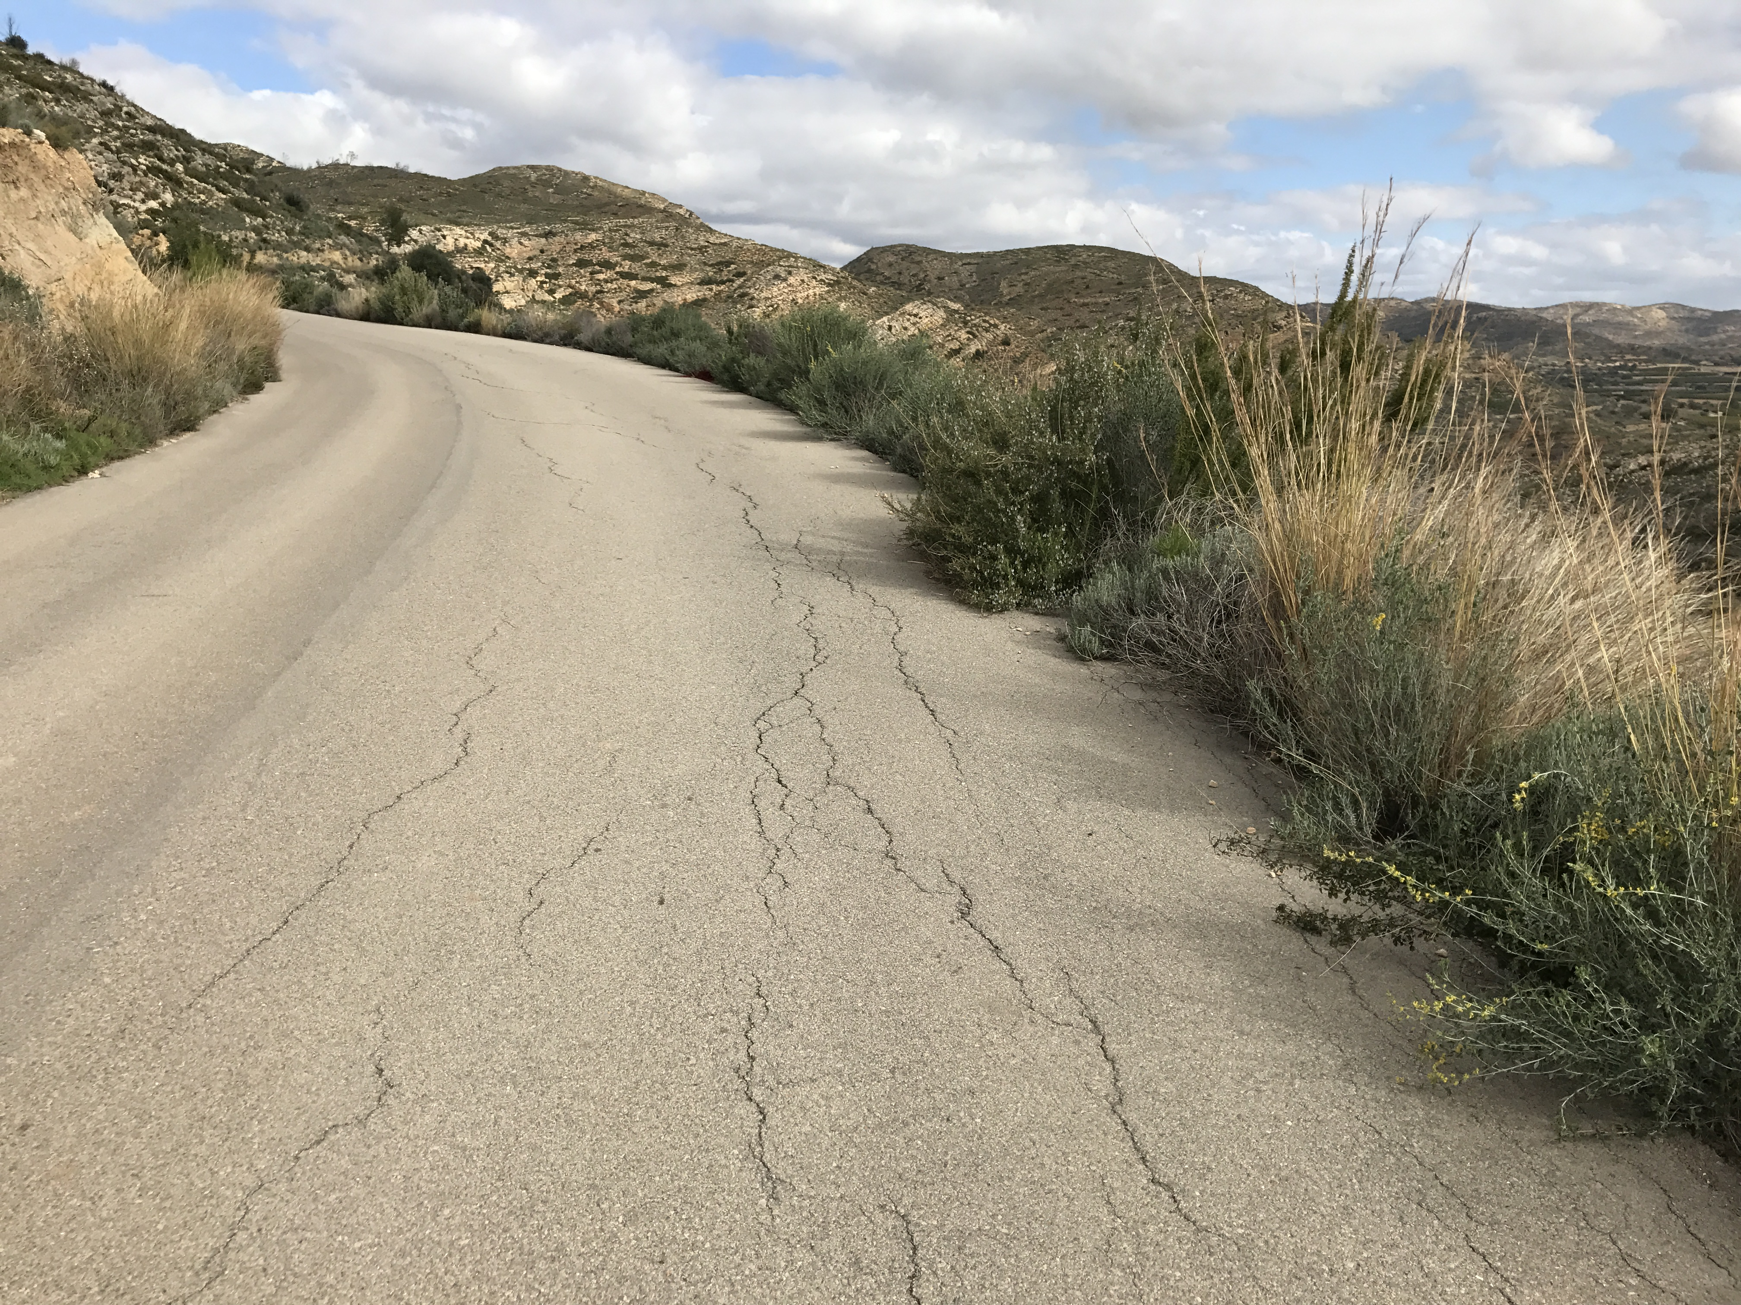

CAMINO DEL CAMPILLO

COMUNIDAD AUTONOMA | Comunidad Valenciana
PROVNCIA | Valencia
ENTIDAD LOCAL | Ayuntamiento de Gestalgar
HECHO CAUSANTE | Lluvias del mes de Noviembre- Diciembre de 2016.
INFRAESTRUCTURA DAÑADA Y TITULAR | Camino del Campillo- Gabaldón- Pelados
COORDENADAS UTM  (centro actuación) | X | 682765
 | Y | 4382134
COSTE (total en euros) | 40000 €
MEMORIA JUSTIFICATIVA | El camino del Campillo es un camino de unos 14 km de longitud y unos 5 m de anchura. Este camino presenta varios puntos con daños considerables en la capa de rodadura producidos por las lluvias y necesita la mejora del sistema de drenaje. Dicho camino asfaltado ya ha sido objeto de mejora por parte del ayuntamiento en otras ocasiones.
FOTOGRAFIAS PLANO | 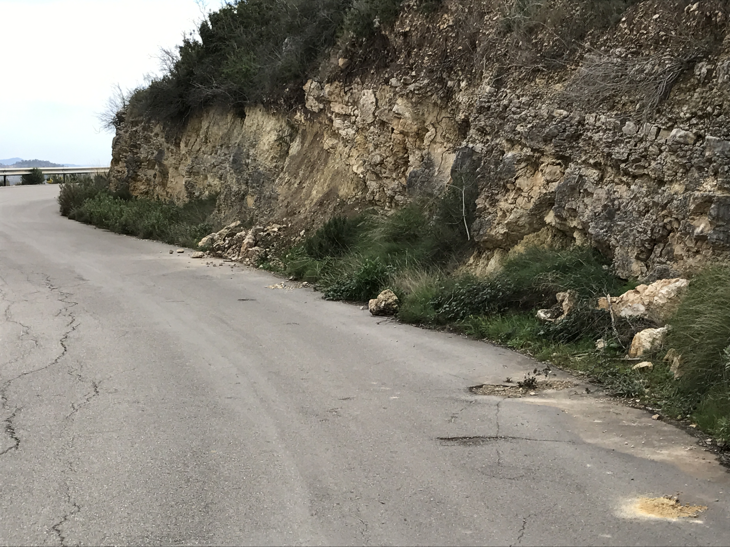

6.7 CAMINO DEL REGAJO

COMUNIDAD AUTONOMA | Comunidad Valenciana
PROVNCIA | Valencia
ENTIDAD LOCAL | Ayuntamiento de Gestalgar
HECHO CAUSANTE | Lluvias del mes de diciembre de 2016.
INFRAESTRUCTURA DAÑADA Y TITULAR | Camino de Regajo
COORDENADAS UTM  (centro actuación) | X | 682765
 | Y | 4382134
COSTE (total en euros) | 24.000
MEMORIA JUSTIFICATIVA | Se trata de la agrupación de tres caminos con una longitud aproximada de 2.5km y una anchura de unos 3m. Tal camino presenta importantes daños producidos por las lluvias de Noviembre y Diciembre de 2016. Se necesitan obras de drenaje y pasos de agua que evacúen la misma, así como la reposición con zahorra de los puntos dañados.
FOTOGRAFIAS PLANO | 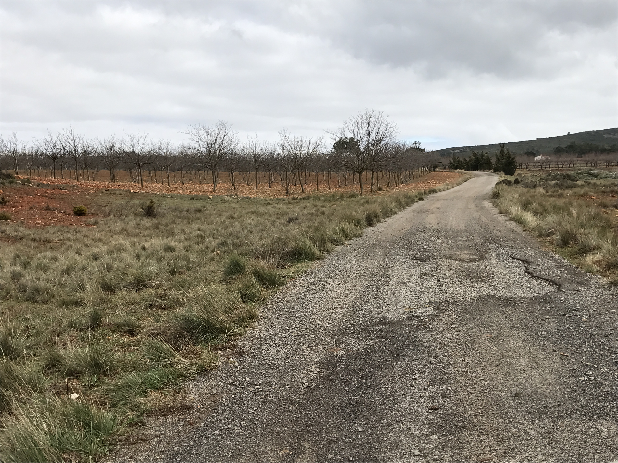

MURO CONTENCION EXPLANADA MUNICIPAL PARCELA 37 POL 7

COMUNIDAD AUTONOMA | Comunidad Valenciana
PROVNCIA | Valencia
ENTIDAD LOCAL | Ayuntamiento de Gestalgar
HECHO CAUSANTE | Lluvias del mes de diciembre de 2016.
INFRAESTRUCTURA DAÑADA Y TITULAR | Muro de contención de la parcela 37 del polígono 7 de Gestalgar, y limpieza de los campos colindantes afectados.
COORDENADAS UTM  (centro actuación) | X | 686.480
 | Y | 4.385.433
COSTE (total en euros) | 34.641,58 €
MEMORIA JUSTIFICATIVA | Limpieza de la zona afectada por estas tormentas así como los daños ocasionados a las parcelas colindantes por los arrastres producidos.  Se trata de limpiar la zona y acondicionar el terraplén para reparar los daños y evitar futuros perjuicios.
FOTOGRAFIAS  PLANO | 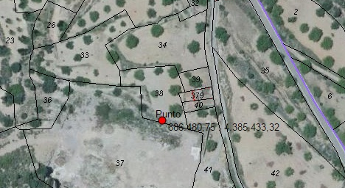
ASPECTOS CONSIDERABLES | .

PRESUPUESTO

El Presupuesto de la presente valoración asciende a la cantidad de DOS CIENTOS SEIS MIL CIENTO CUARENTA Y UN EURO CON CINCUENTA Y OCHO CENTIMOS DE EURO (206.141,58€).

Gestalgar, febrero de 2017
Ingeniero Técnico Agrícola
Fdo. Luis Aparicio Gómez

